Pielikums
Madonas novada pašvaldības domes
25.11.2021. lēmumam Nr. 448
(Prot. Nr. 15, 15. p.)

Izdoti saskaņā ar Zemes ierīcības likumu un
2016. gada 2. augusta Ministru kabineta noteikumu
Nr.505 “Zemes ierīcības projekta izstrādes noteikumi”13.punktu

Nosacījumi zemes ierīcības projekta izstrādei nekustamā īpašuma “Gustavskola”, kadastra numurs 70860130057, zemes vienības ar kadastra apzīmējumu 70860130057 sadalīšanai.

- Projekta robežas.
Izstrādājamā zemes ierīcības projekta robežas atbilst nekustamā īpašuma “Gustavskola”, Praulienas pagasts, Madonas novads, kadastra numurs 70860130057, zemes vienības ar kadastra apzīmējumu 70860130057 robežām.

- Teritorijas funkcionālais zonējums un apgrūtinājumi.
  - Atbilstoši Madonas novada teritorijas plānojumam nekustamā īpašuma “Gustavskola”, zemes vienībai ar kadastra apzīmējumu 70860130057:
    - noteikta plānotā (atļautā) izmantošana – publiskās apbūves teritorijas (P) un ūdeņu teritorijas (Ū).
    - noteikti apgrūtinājumi:
      - Aizsargjosla (aizsardzības zona) ap kultūras pieminekļiem.
  - Esošais nekustamā īpašuma lietošana mērķis (NĪLM)-
“Gustavskola”, Praulienas pagasts, Madonas novads, zemes vienībā ar kadastra apzīmējumu 70860130057 – zeme, uz kuras galvenā saimnieciskā darbība ir lauksaimniecība (NĪLM kods 0101) 8,29 ha platībā un izglītības un zinātnes iestāžu apbūve (NĪLM kods 0901) 0,74 ha platībā.
  - Atbilstoši VZD datiem uz zemes vienības atrodas:
    - Ceļa servitūta teritorija.

- Projekta mērķis.
  - Zemes ierīcības projekts izstrādājams nekustamā īpašuma “Gustavskola”, Praulienas pagastā, Madonas novadā, kadastra numurs 70860130057, zemes vienības ar kadastra apzīmējumu 70860130057 sadalīšanai. Atdalāmās zemes gabala robežas nosakāmas saskaņā ar pievienoto zemes vienības sadalījuma skici. (1.attēls)
  - Nodrošināt piekļūšanu jaunveidojamām zemes vienībām līdz pašvaldības vai valsts autoceļam.
  - Precizēt apgrūtinājumus saskaņā ar Teritorijas plānojumu, robežu plānu un esošajiem apgrūtinājumiem projektējamā teritorijā.
  - Jaunveidotajai zemes vienībai 2,6 ha platībā saglabāt adresi “Gustavskola”, Praulienas pag., Madonas nov., LV-4825 un noteikt nekustamā īpašuma lietošanas mērķi - izglītības un zinātnes iestāžu apbūve (NĪLM kods 0901) 2,6 ha platībā.
Jaunveidotajai zemes vienībai 6,43 ha platībā piešķirt nosaukumu “Gustavlauks”, kas atrodas Praulienas pagastā, Madonas novadā un noteikt nekustamā īpašuma lietošanas mērķi – zeme, uz kuras galvenā saimnieciskā darbība ir lauksaimniecība (NĪLM kods 0101) 6,43 ha platībā.
- Projekta īstenošanas secība.
  - nav nepaciešama.

- Projekta sastāvs un prasības projekta noformēšanai.
  - Projekta sastāvs atbilstoši Ministru kabineta 2016.gada 2. augusta noteikumiem Nr. 505 „Zemes ierīcības projekta izstrādes noteikumi”
    - Paskaidrojuma raksts
    - Grafiskā daļa - projekta risinājums kopplānā digitālā veidā uz robežu plāna, ietverot ceļa servitūta izveides teritoriju piekļūšanas nodrošināšanai līdz pašvaldības autoceļam uz Latvijas ģeodēziskajā koordinātu sistēmā LKS-92 ar iekļautu nekustamā īpašuma valsts kadastra reģistra informāciju ar mēroga noteiktību M 1:10 000 vai 1:500 vai 1:1000 vai 1:2500.
    - Projekta izstrādes dokumentācija
  - Projektu noformē atbilstoši normatīvo aktu prasībām. Digitālais grafiskais materiāls noformējams *.dgn vai *.dwg formātā iesniegšanai pašvaldības topogrāfisko datu bāzes uzturētājam - SIA “Mērniecības datu centrs” zemes ierīcības projekta reģistrēšanai datubāzē.
- Projekta izstrādes nosacījumi
  - Zemes ierīcības projektu izstrādā zemes ierīcībā sertificēta persona.
  - Zemes ierīcības projekts jāizstrādā saskaņā ar:
    - Zemes ierīcības likumu;
    - Aizsargjoslu likumu;
    - 2016. gada 2. augusta Ministru kabineta noteikumiem Nr. 505 „Zemes ierīcības projekta izstrādes noteikumi”;
    - 2006. gada 20. jūnija Ministru kabineta noteikumiem Nr. 496 „Nekustamā īpašuma lietošanas mērķu klasifikācija un nekustamā īpašuma lietošanas mērķu noteikšanas un maiņas kārtība”;
    - 2010. gada 28. septembra Ministru kabineta noteikumiem Nr. 916 „Dokumentu izstrādāšanas un noformēšanas kārtība”;
    - Madonas novada teritorijas plānojumu. Teritorijas izmantošanas un apbūves noteikumiem.
  - Valsts un pašvaldību institūcijas un inženierkomunikāciju turētāji, kam jālūdz izsniegt nosacījumi zemes ierīcības projekta izstrādei:
    - inženierkomunikāciju turētāji, kuru komunikācijas atrodas projekta teritorijā;
    - Nacionālā kultūras mantojuma pārvalde.
  - Zemes ierīcības projekta grafiskā daļa saskaņojama ar:
    - zemes ierīcības projekta izstrādes ierosinātāju;
    - institūcijām, kuras izsniegušas nosacījumus zemes ierīcības projekta izstrādei;
    - zemes ierīcības projekta teritorijā esošo inženierkomunikāciju turētājiem;
    - personām, kuru intereses skar projekta risinājumi;
    - Madonas novada pašvaldības nekustamā īpašuma pārvaldības un teritoriālās plānošanas nodaļas zemes ierīcības inženieri, Saieta laukumā 1, Madonā, Madonas novadā;
  - Papildus normatīvajos aktos noteiktajam:
    - Grafiskajā daļā norāda esošos un plānoto zemes vienību nekustamā īpašuma lietošanas mērķus, tiem piekrītošās platības un adresācijas priekšlikumu;
    - Paskaidrojuma rakstā norāda atkāpes no normām, ja tādas ir, un to pamatojumu.
  - Projekta lietu izstrādātājs iesniedz apstiprināšanai Madonas novada pašvaldībā.

1.attēls

Zemes vienības ar kadastra apzīmējumu 70860130057 sadalīšanas shēma

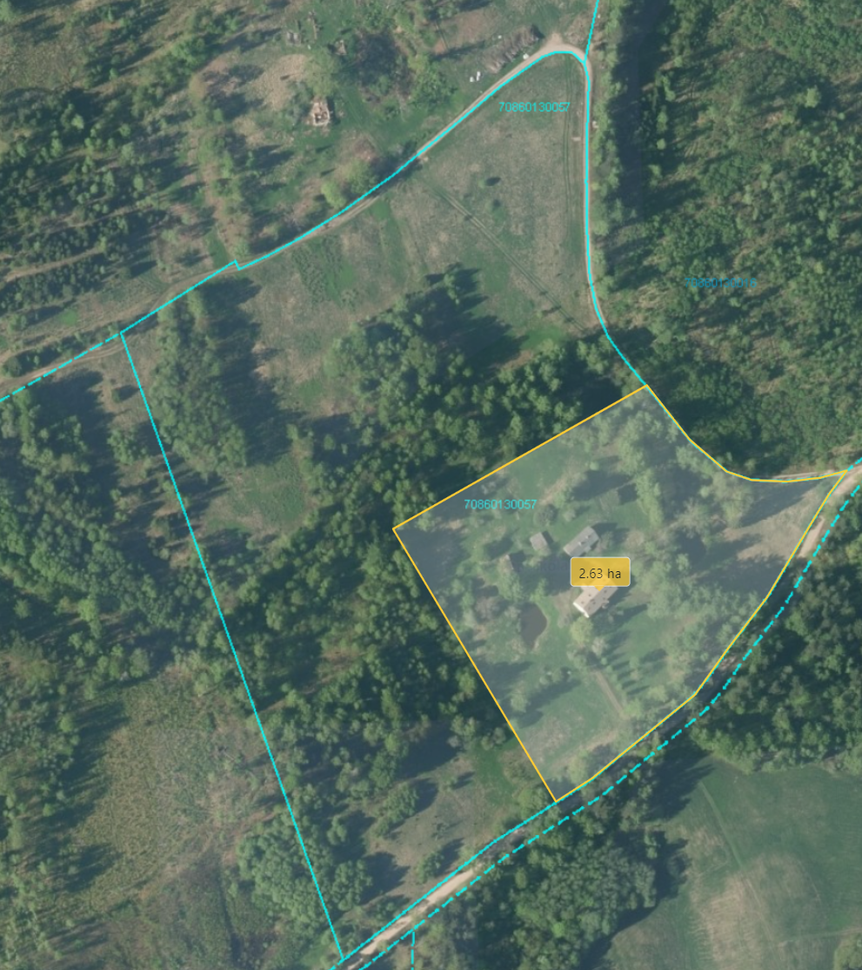
2,6 ha

Datu avots: https://topografija.lv/ 2021. gada informācija
*Shēmā norādītās platības precizējamas zemes ierīcības projekta izstrādes gaitā.

Projektētās zemes vienības robeža

Zemes vienības robeža

